1. Wprowadzenie

Aplikacja Lista Zadań daje użytkownikowi możliwość definiowania zaplanowanych zadań, które będą wyświetlane na liście zawierającej takiej dane zadania jak priorytet, rodzaj, data oraz nazwa zadania. Aplikacja zawiera następujące funkcjonalności:

* wybór pomiędzy rejestracją a logowaniem na stronie głównej (Rys. 1.1)
* rejestrowanie użytkownika w aplikacji (Rys. 1.2)
* logowanie użytkownika do aplikacji (Rys. 1.3)
* dodawanie zadań (Rys. 1.4) w tym:
  + ustalanie priorytetu
  + wybór rodzaju zadania
  + wybór zaplanowanej daty
  + nazwanie zadania
* wyszukiwanie zadań w widoku listy z opcją usuwania tychże (Rys. 1.5)

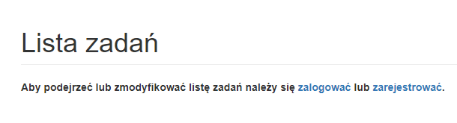

Rys. 1.1 – Strona główna aplikacji

Rys. 1.2 – Panel rejestracji w aplikacji

Rys. 1.3 – Panel logowania do aplikacji

Rys. 1.4 – Dodawanie zadań

Rys. 1.5 – Wyszukiwanie zadań w widoku listy z widoczną możliwością ich usuwania

1. Metody informatyczne

Aplikacja została przygotowana przy pomocy narzędzia do kontroli wersji GIT, dzięki której utrzymanie oraz wdrażanie jej na serwer jest bardzo proste. Dodatkowo projekt został napisany w języku Python w IDE PyCharm dzięki czemu jej pisanie było bardzo przyjemne dzięki podkreślaniu składni oraz podpowiedziom, jakie oferuje wspomniane środowisko.

1. Możliwość rozbudowy

Napisaną aplikację można rozbudować o następujące funkcjonalności:

* możliwość zmiany hasła użytkownika
* rozbudowa o kolejne opcje do wyboru (np. dodanie opcji wyboru godziny)